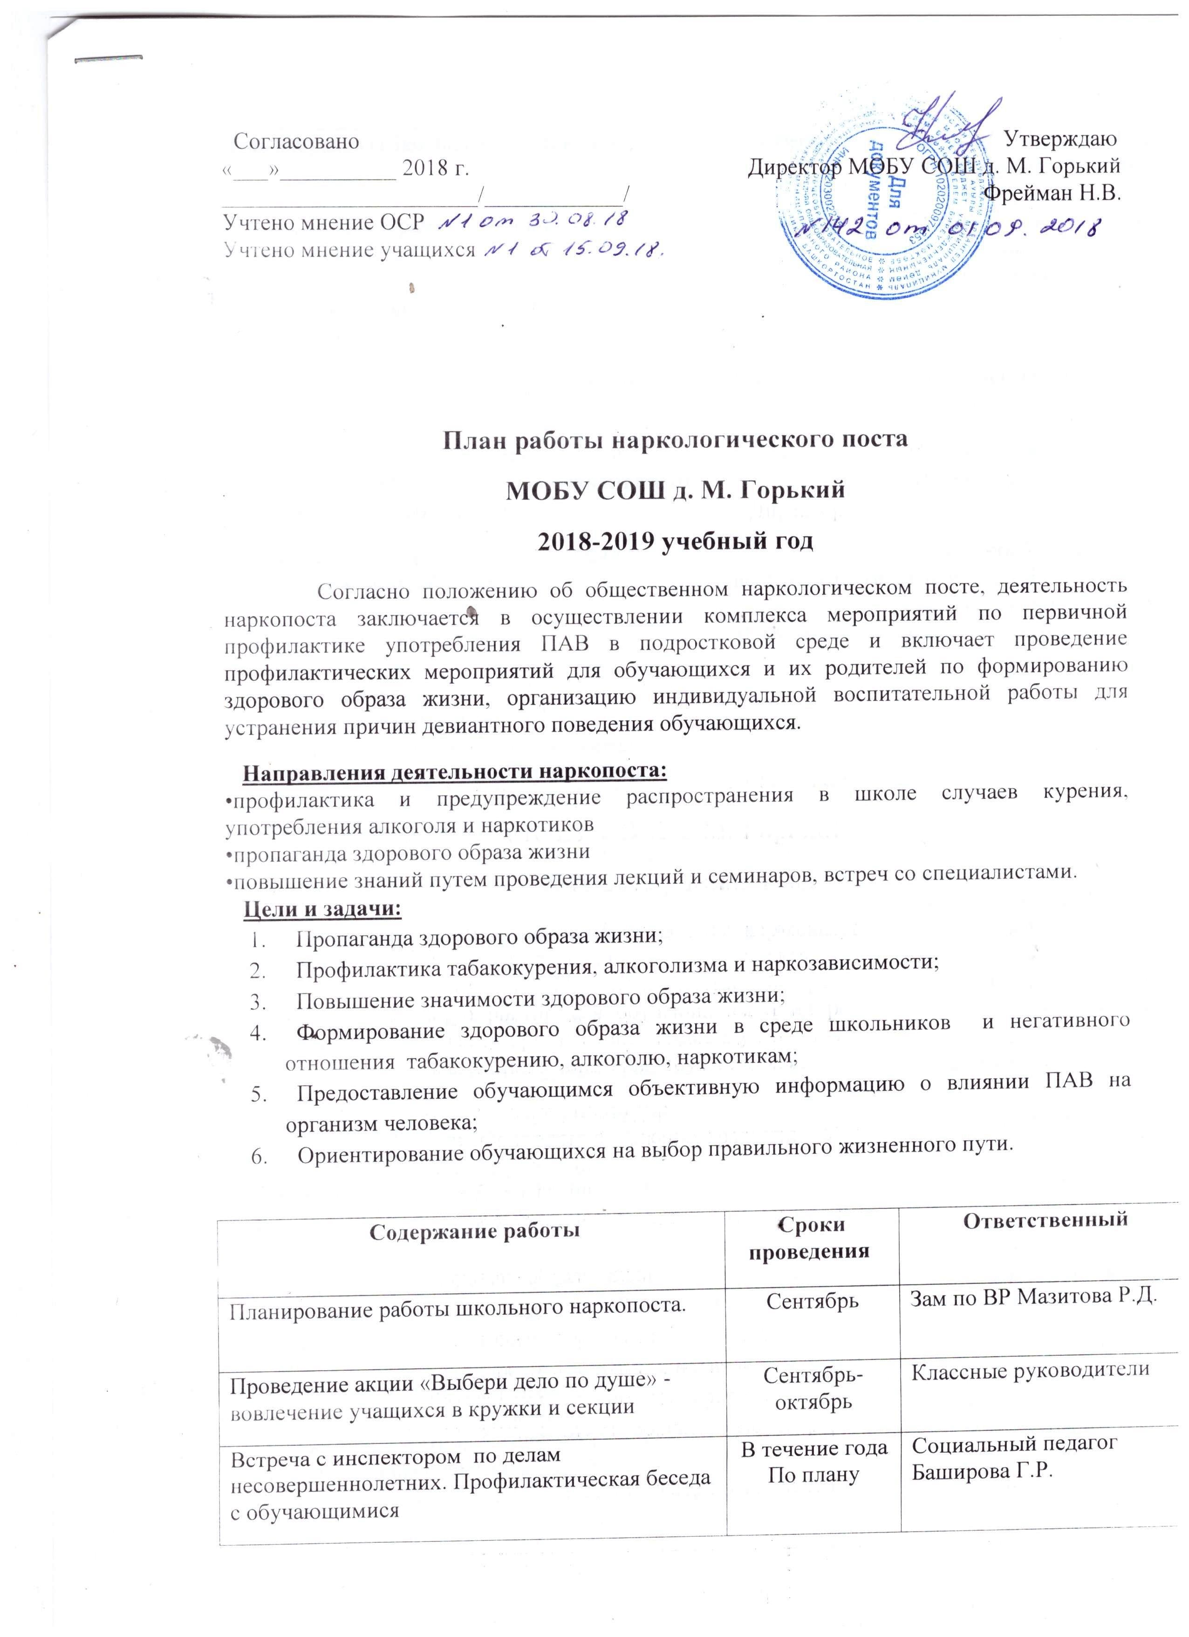
День здоровья (Школьный осенний кросс) | Сентябрь | Зам. по ВР Мазитова Р.Д.  Учителя физ-ры Голубев С.Н., Баширов Н.З.
Беседы, лекции в рамках месячника безопасности детей | Сентябрь | Классные руководители  Медработник ФАП Хисматуллина Г.Ш.
Час общения «Наркотики. Закон. Ответственность» | Октябрь | Соц. педагог Баширова Г.Р.
Тематические выставки на стенде и в школьной библиотеке | В течение года | Заведующая библиотекой Чернова С.В.
Профилактическая беседа «Наше здоровье в наших руках» (Международный день отказа от курения – 21 ноября) | Ноябрь | Медработник ФАП Хисматуллина Г.Ш.
Индивидуальные беседы с подростками, склонными к употреблению ПАВ | По необходимости | Социальный педагог Баширова Г.Р.  Классные руководители
Тематические классные часы:  «Я выбираю жизнь»  «Вредные привычки»  «Не сломай свою судьбу»  «Преимущества здорового образа жизни» и т.д. | В течение года | Классные руководители
Распространение материалов среди учащихся антинаркотической направленности: буклеты, брошюры, социальная реклама | Ноябрь -Март | Наркопост
Проведение классных часов, посвященных Всемирному Дню борьбы со СПИДом | Декабрь | Классные руководители  Медработник ФАП Хисматуллина Г.Ш.
Профилактические беседы с участием работников ЦРБ | В течение года | Социальный педагог Баширова Г.Р., зам по ВР Мазитова Р.Д.
Показ Видеороликов и презентаций «Искусство быть здоровым» | Февраль | Классные руководители
Конкурс рисунков «Если хочешь быть здоров …» | Март | Наркопост
Использование возможностей сайта при проведении Интернет-уроков | В течение года | Учитель информатики Стрельцов А.И.
Проведение Всероссийского Дня здоровья | Апрель | Учителя физкультуры Голубев С.Н., БашировН.З.
Включение в общешкольные и классные родительские собрания темы : «Воспитание детей и профилактика вредных привычек». | В течение года | Зам. по ВР Мазитова Р.Д., классные руководители
Участие учащихся школы в районных акциях «Молодежь за ЗОЖ», спортивных мероприятиях, в антинаркотической акции «За здоровье и безопасность наших детей» | В течение года | Зам. по ВР Мазитова Р.Д., вожатая Антипина Т.Н., классные руководители
Индивидуальные беседы с родителями учащихся, склонных к употреблению ПАВ | В течение года | Социальный педагог, Баширова Г.Р., классные руководители
Организация летней занятости обучающихся | Май-июнь | Классные руководители

Заседания наркологического поста

№ п/п | Повестка дня | Сроки
Заседание №1 | - Рассмотрение и утверждение работы наркологического поста на 2018-2019 учебный год. | сентябрь
Заседание №2 | - Анализ работы классных руководителей по формированию ЗОЖ среди учащихся, о работе с родителями  - О проведении социально-психологического тестирования | ноябрь
Заседание №3 | - О проведении Всероссийского Дня здоровья  - О проведении конкурса рисунков и подготовке буклетов | март
Заседание № 4 | 1. Об итогах работы наркопоста  за 2018-2019 учебный год.  2. Планирование на 2019-2020 уч. год | май

